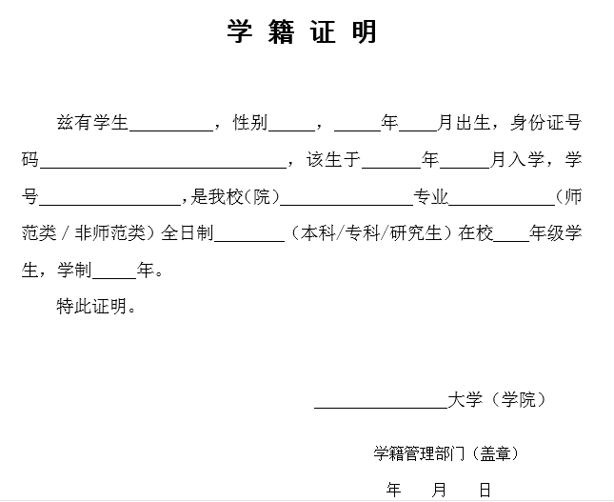
注：1.本证明仅供在安徽省内报考全国中小学教师资格考试面试使用。
2.本证明由考生所在学校学籍管理部门或教学管理部门盖章后生效，二级学院盖章无效。
３.如因学籍证明信息差错造成的遗留问题由考生及所在院校负责。
４.报名全国中小学教师资格考试面试现场确认时，须提交此证明原件，复印件无效。

